Enzimas bacterianas como alternativa para el reciclaje del plástico
Por Mirtha Amanda Angulo Valencia

El plástico está presente en nuestro día a día y se ha convertido en uno de los mayores retos medioambientales. Actualmente, solo una pequeña fracción del plástico se recicla, se funde y se solidifica nuevamente para convertirlo en plástico de menor calidad como bolsas y madera artificial. Según un estudio de 2017 publicado en la revista Science Advances, en 2014, solo se recicló el 19% de todo el plástico usado en ese año. Mientras que, se estima que la producción de plástico deberá crecer un 70% para 2050.
Por este motivo, investigadores de todo el mundo están en busca de soluciones que ayuden a resolver el problema de las botellas, bolsas, vasos, entre otros productos desechables que están inundando el planeta.
Una de las soluciones más interesantes, reside en la capacidad de algunas bacterias para digerir el plástico. Los científicos creen que las enzimas (proteínas que aceleran las reacciones químicas) en algunas bacterias pueden ayudar a reciclar algunos tipos de plástico, muchos de los cuales son enterrados en rellenos sanitarios, quemados o arrastrados a ríos y océanos.
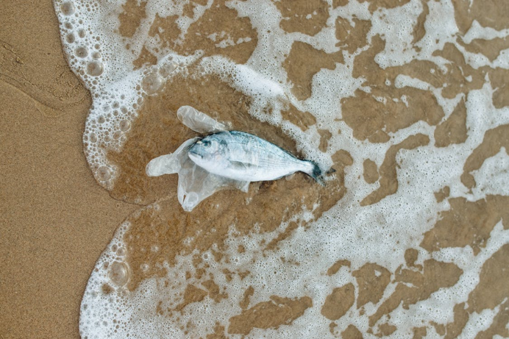
Pece muerto de un guante de plástico arrojado al océano. / Imagen: Pexels
El interés en estas enzimas comenzó en 2016 después de que investigadores japoneses encontraron una bacteria con un apetito especial por el plástico, mientras analizaban lodos cerca de una planta de reciclaje. Esta bacteria produjo dos enzimas que, juntas, le permitieron alimentarse de tereftalato de polietileno (PET). El PET es ampliamente utilizado en la industria, encontrándose en botellas de bebidas desechables y fibras en ropa de poliéster, y representa aproximadamente una quinta parte de la producción mundial de plástico.
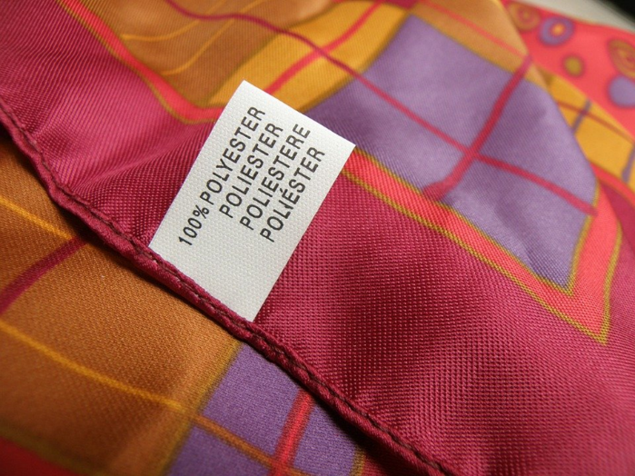
Tejido en poliéster / Imagen: Pixabay
Si bien los productos químicos industriales pueden degradar plástico, el uso de enzimas es un enfoque más ecológico que requiere menos energía y puede atacar a plásticos específicos mezclados con otros desechos. A diferencia de muchos productos químicos industriales, las enzimas funcionan a temperaturas relativamente bajas y son selectivas en la molécula con la que interactúan. Así, es posible que determinada enzima se dirija a un único fragmento de plástico en medio de una mezcla compuesta.
"La naturaleza es el reciclador más asombroso porque no desperdicia nada", dice John McGeehan, biólogo estructural de la Universidad de Portsmouth, Reino Unido. Considerando el enorme potencial de las enzimas bacterianas para mitigar los impactos asociados al plástico, McGeehan lidera un proyecto en el que recluta científicos “cazadores de enzimas” en algunos de los principales lugares de contaminación plástica del mundo. Él cree que la inmensa cantidad de residuos plásticos que producimos, podría haber propiciado la evolución de los microorganismos que atacan el material.
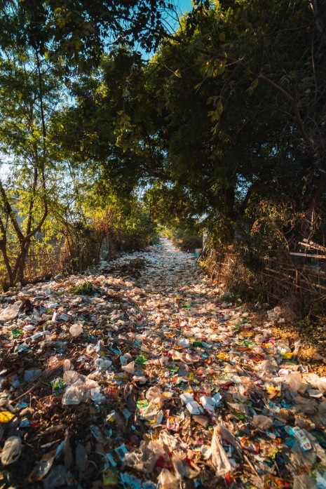
Cuerpo de agua lleno de plástico en Myanmar / Imagen: Pexels
Actualmente, una búsqueda intensa de enzimas está en curso en Indonesia, y las bacterias encontradas, cuyas enzimas parezcan ser prometedoras, se envían al laboratorio de McGeehan. Allí, las enzimas son analizadas por medio de cristalografía de rayos X, lo que ayuda a entender sus mecanismos de acción.
McGeehan y su equipo utilizan esta información para buscar secuencias de ADN que codifiquen moléculas similares en las bases de datos del genoma bacteriano. De esta forma, con esas secuencias sería más fácil determinar cuáles enzimas poseen un alto potencial de degradación del plástico.
Posteriormente, con la ayuda de modelos computacionales, es posible descifrar cómo se pueden mejorar artificialmente las enzimas. El objetivo es modificar los genes que codifican las enzimas naturales para convertirlas en herramientas poderosas para degradar el plástico. Inclusive, este grupo de científicos ya alteró una enzima descubierta por investigadores japoneses para hacerla más eficiente.
Por otro lado, la empresa francesa Carbios, desarrolló una enzima bacteriana mutante capaz de degradar botellas de plástico. Carbios planea construir la primera planta de reciclaje de plástico impulsada por enzimas del mundo. La empresa comenzará con una pequeña planta de demostración en la ciudad de Clermont-Ferrand en Francia con el objetivo de probar la capacidad de la enzima para convertir los desechos plásticos en materia prima para un nuevo plástico PET.
En 2024, la compañía abrirá una fábrica a gran escala, con la meta de producir ingredientes para 40.000 toneladas de plástico reciclado cada año. Aunque algunas industrias afirman que las reacciones estimuladas por enzimas son demasiado lentas para reciclar plástico, Carbios dice que confía en que sus enzimas pueden degradar el PET lo suficientemente rápido como para encontrar un lugar en el mercado.

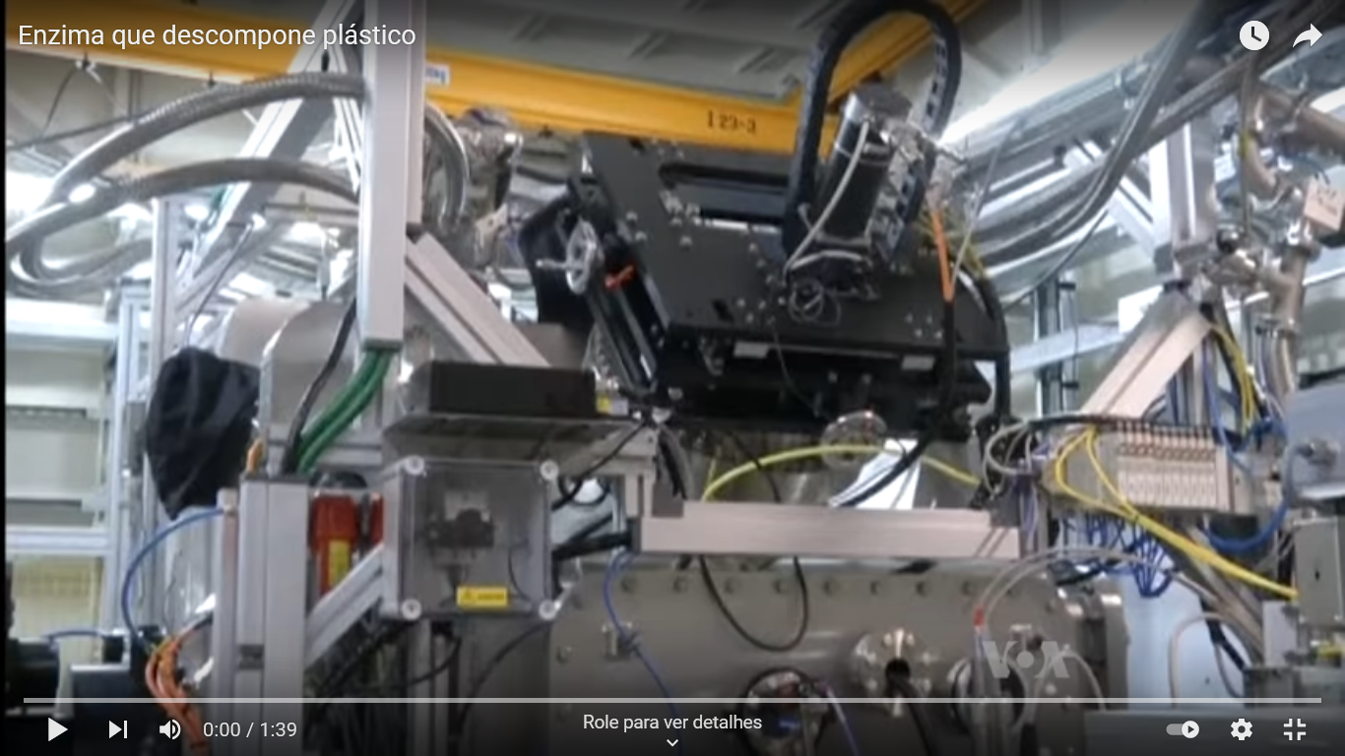
https://youtu.be/xOyeBZscV9I Enzima que descompone plástico / Vídeo: Voz de América

Referencias
Cornwall, W. 2021. The Plastic Eaters. Science 373:36-39.
____________________________
Edición: Raffael Marcos Tófoli.
Colaboración: Aleja Vélez Denhez, Ángela Gutiérrez Cortés, David González.

Cítese como: Valencia, M. A. A. 2021. Enzimas bacterianas como alternativa para el reciclaje del plástico. Revista Bioika, #edición8. Disponible en: https://revistabioika.org/es/econotícias/post?id=125

